22 марта 2018, 11:49

**«Образование + Культура» в Горном улусе**

[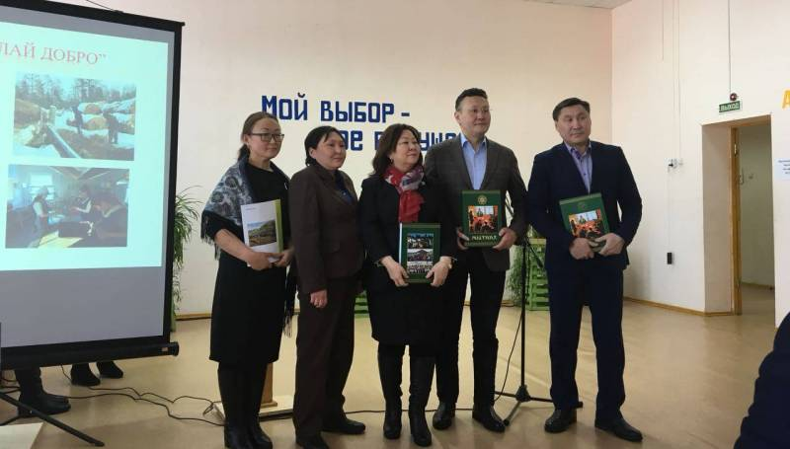](https://news.ykt.ru/upload/image/2018/03/70072/main.jpg?1537495884)

Школа образовательный и культурологический центр укоренения на родном месте жительства играет ключевую роль в социокультурной модернизации сельской жизни, сохранении и развитии общей модели хозяйственной деятельности, уклада повседневной жизни. Проект нацелен на продвижение посредством новых форм феномена национального возрождения в ХХI веке.

Ректор Якутской ГСХА Иван Слепцов, ректор Чурапчинского института физкультуры Иннокентий Готовцев, ректор Арктического института культуры Саргылана Игнатьева подписали соглашение о сотрудничестве с главой улуса Никитой Андреевым. На встрече присутствовали все главы наслегов. В центр внимания выдвинулся вопрос о работе молодежи в сельскохозяйственной отрасли. Прозвучала инициатива об организации объединенного студенческого отряда АГИКИ, ЧГИФКИС, ЯГСХА. В летнее время у хозяйств улуса повышается спрос на доярок, пастухов. Таким образом, возродится традиция по взаимной выручке и практиориентированного обучения.

[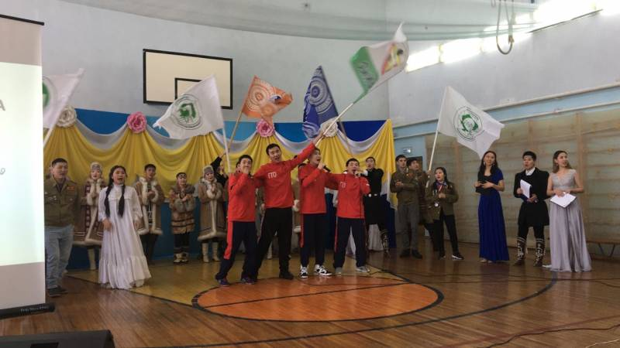](https://news.ykt.ru/upload/image/2018/03/70072/5ab319b1176d8.JPG)

Профориентационная встреча студентов и школьников прошла по отдельной программе. Уже который раз организаторы убеждаются, что ситуационные игры, диалоги мотивируют абитуриентов. С особой искренностью ребята принимают совместный концерт студентов ВУЗов. А кульминацией презентационного сводного концерта уже стала песня «Сүрэхпэр доҕотторум бука бары». Её исполняет студент Чурапчинского института физкультуры и спорта Петр Васильев.

Руководители Горного улуса отметили, что идейное воссоединение трех высших учебных заведений - это движение вперед в региональном развитии. Ведь все они выполняют программы регионального развития и поддерживают уровень креативности, культуры, стабильности населения, особенно молодого. Инструментальный подход к профессиональной образовательной организации есть следствие приоритета отношения технократической цивилизации к человеку как в производителю материальных ценностей и средству производственных отношений. Ценность специалиста, укорененного на арктических, северных и дальневосточных территориях, измеряется категориями вклада в социально-экономическое, креативное, культурное, демографическое развитие региона.

ФГБОУ ВО "Якутская государственная сельскохозяйственная академия"

*Лицензия: серия 90Л01 № 0009627 от 07 марта 2017 г., выданная Федеральной службой по надзору в сфере образования и науки, рег. номер 2557*

Автор: На правах рекламы

Источник: Отдел по общественным коммуникациям Якутской ГСХА